**通訳ボランティアセミナー**

**締切**

**日時**

**2024年3月3日 （日）**

**午後２時～４時３０分 (受付：午後１時３０分～）**

**2/１６(金)**

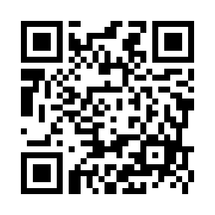

**場所**

（新潟市中央区万代島６－１）

**朱鷺メッセ　中会議室　２０１**



参加をご希望の方は、下記必要事項をご記入のうえ、**令和6年2月16日（金）**までに上記オンラインフォームでお申込み、または下記をご記入の上、メールまたはFAXでお申込みください。

定員（50名）を超えた場合のみご連絡します。連絡のない場合は、当日会場へお越しください。やむを得ず、実施方法や内容を変更する場合があります。その場合は、開催日前までにお申込みの方全員にご連絡します。

|  |  |
| --- | --- |
|  |  |
| **ご登録言語** | □英語　□中国語　□韓国語　□　　　　語※ご記入ください。 |
| **お住まいの**  **市町村** | **市・町・村** |
| **ご連絡先** | **TEL：**  **E-mail：** |

申込み・お問合せ ▶ （公財）新潟県国際交流協会

〒950-0078　新潟市中央区万代島5-1　万代島ビル2階

TEL：025-290-5650　FAX：025-249-8122

E-mail：nia21c@niigata-ia.or.jp

https://www.niigata-ia.or.jp/

**E-mail**：[nia21c@niigata-ia.or.jp](mailto:nia21c@niigata-ia.or.jp) 　　FAX:025-249-8122

**参加申込書**

主催：公益財団法人新潟県国際交流協会

**この事業は（公財）新潟県市町村振興協会の助成により実施します。**